臺南市政府文化局/處性別電影院成果報告
辦理機關單位 | 臺南市政府文化局_永華科
辦理日期 | 108年3月 每週六、週日 9:30、14:00各一場
活動/影片名稱 | 《性平月》假日影片欣賞
講師/導讀者
活動/導讀方式 | 播放影片
參加人數 | 335人(132/203)
參加對象 | 一般民眾(國中以下學童需由家長全程陪同觀賞)
活動內容 | 3/2、3/3 幸福路上On Happiness Road（普遍級，片長111分）  3/9上午、3/10 阿嬤好孕到A Bun in the Oven (保護級，片長104分）  3/16、3/17 因為愛你Carol (輔導級，片長120分)  3/23、3/24 我和我的冠軍女兒 Dangal (普遍級，片長161分）  3/30、3/31 人生80才開始THE FIRST GRADER (輔導級，片長103分）
成效評估 | 透過性別影片欣賞，引導民眾對性別議題關注及了解。

活動照片
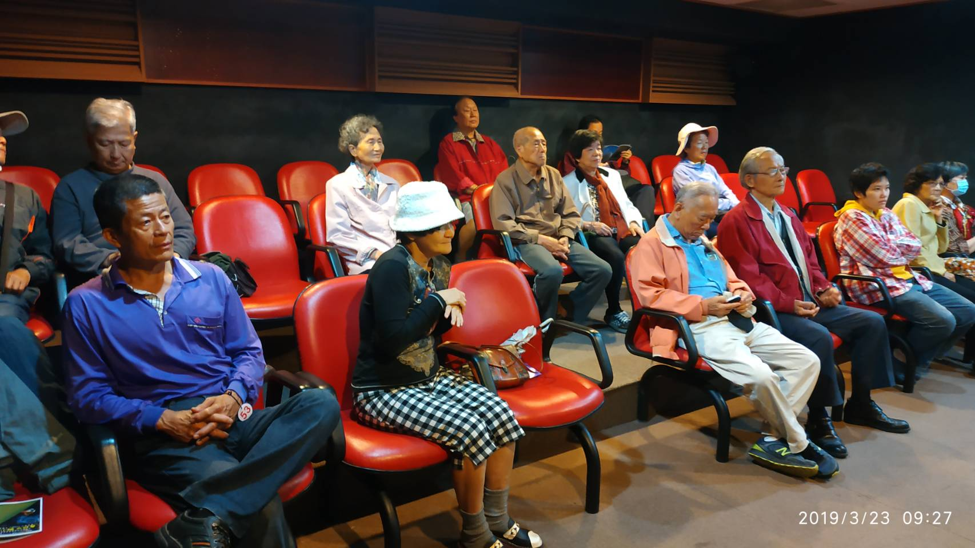
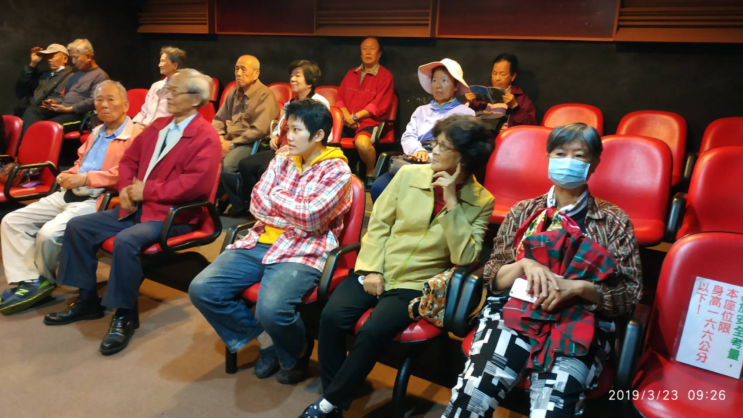
臺南文化中心藝文沙龍《性平月假日影片欣賞》活動民眾參與情形。

